**Наурыз тойына сыйлық.**

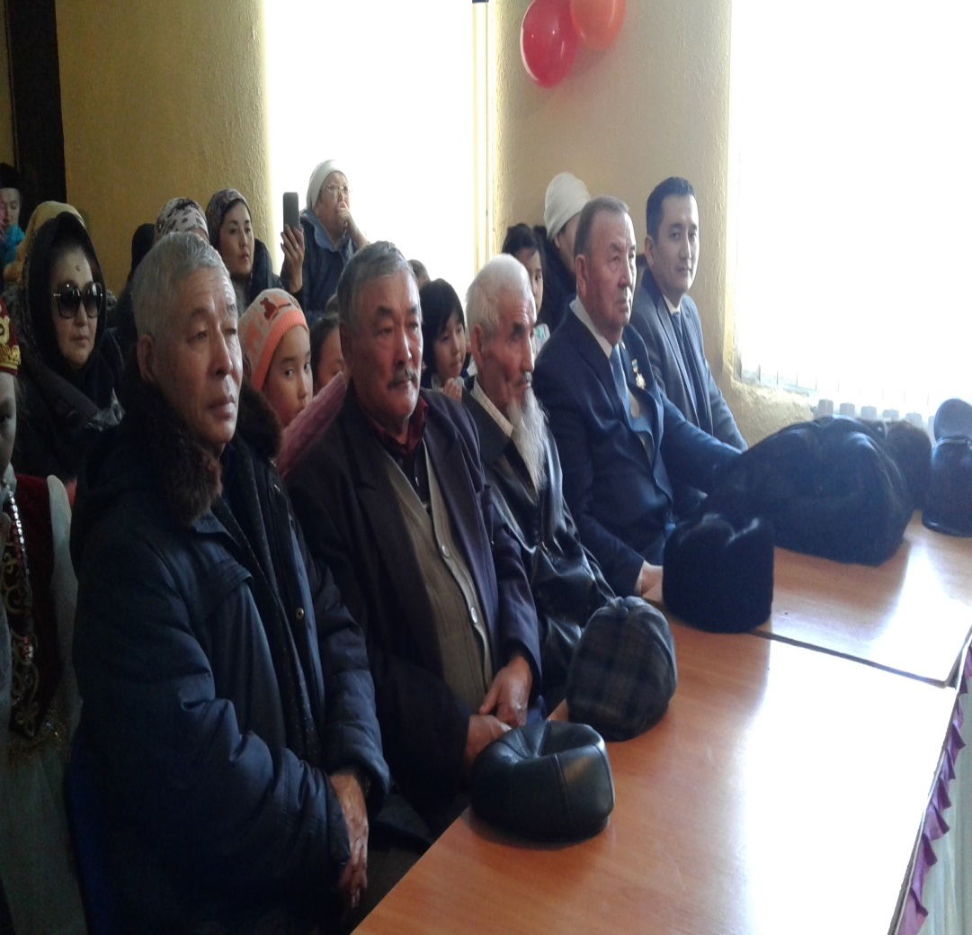

Ұлыстың Ұлы күні Наурыз мерекесі наурыздың 18-і күні өтті.Наурыз мерекесіне Көкшетаудан кірістер департаментінің қызметкерлері келіп,барлық ауыл тұрғындарын наурыз мерекесімен құттықтап,мектептің барлық оқушыларына сыйлықтар әкелді.Бұл кеште 10 сыныптың екі жүргізушісі Аружан мен Жангүл жүргізді. Наурыз мерекеге арналған концертті ауылдың тұрғындары тамашалады. Концерттің ашылуы өте әдемі басталды, «Биші қайың» үйірмесінің қыздары «Шашу» биін билеп шашу шашты, құтықттау сөздері айтылып, әр сынып өз дайындаған нөмерлерін көрсетті. Кеште би биленді, ән шырқалды, салт-дәстүрлерден үзінді көрсетілді.Концерт соңында батаны ауылымыздың ақсақалы Шарипов Батырхан берді, 10-cыныптың ата- аналар келген қауымға наурыз көже үлестірді. .